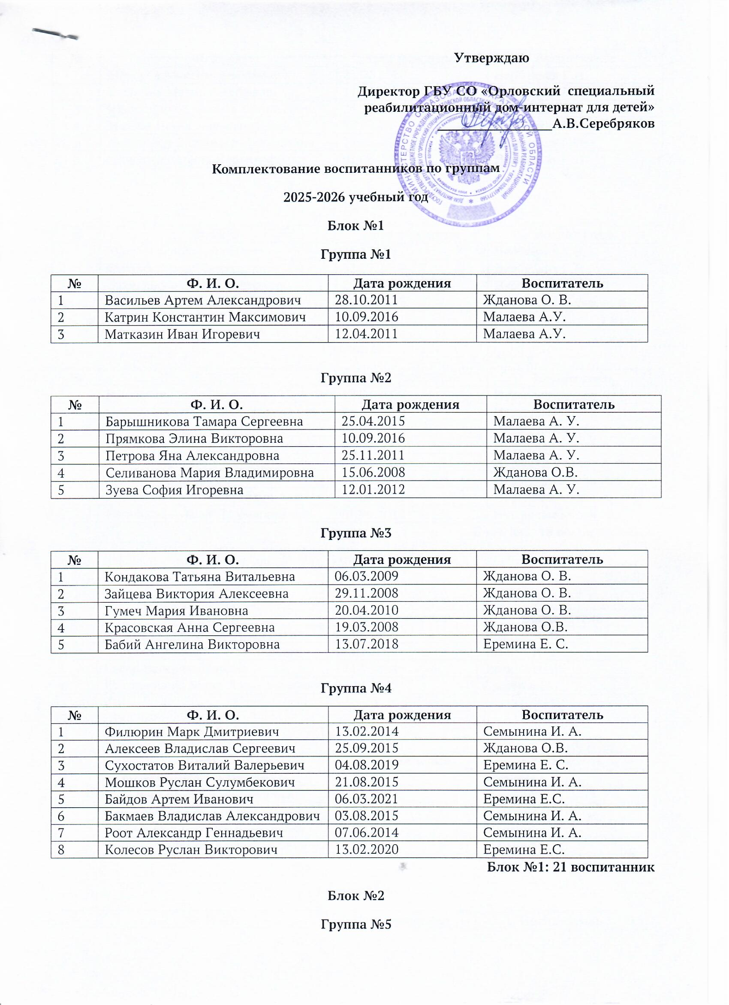

Группа №5
№ | Ф. И. О. | Дата рождения | Воспитатель
1 | Бирюков Максим Алексеевич | 23.07.2010 | Вербецкая Г.Н.
2 | Баканова Мария Андреевна | 17.02.2010 | Вербецкая Г.Н.
3 | Шапошников Никита Евгеньевич | 26.12.2014 | Вербецкая Г.Н.
4 | Мазлов Павел Александрович | 17.02.2011 | Вербецкая Г.Н.
5 | Апостолов Владимир Николаевич | 28.05.2007 | Вербецкая Г.Н.
6 | Кабанова Карина Владимировна | 01.08.2008 | Вербецкая Г.Н.

Группа №6
№ | Ф. И. О. | Дата рождения | Воспитатель
1 | Маврин Денис Сергеевич | 25.10.2011 | Вербецкая Г.Н.
2 | Флоров Демид Денисович | 31.07.2008 | Вербецкая Г.Н.
3 | Великанова Алина Сергеевна | 29.08.2011 | Вербецкая Г.Н.
4 | Баранов Иван Денисович | 09.07.2008 | Нурмухамбетова А. К.

Группа №7
№ | Ф. И. О. | Дата рождения | Воспитатель
1 | Рощенков Глеб Сергеевич | 12.04.2009 | Нурмухамбетова А. К.
2 | Селимханова Сабина Геннадьевна | 23.08.2009 | Нурмухамбетова А. К.
3 | Журбенко Вероника Николаевна | 07.08.2012 | Нурмухамбетова А. К.
4 | Якушенко Елисей Вячеславович | 08.01.2009 | Нурмухамбетова А. К.
5 | Токарев Ярослав Евгеньевич | 31.03.2016 | Нурмухамбетова А. К.
6 | Лисенко Никита Алексеевич | 09.10.2007 | Нурмухамбетова А. К.
7 | Хандалов Артем Ренатович | 18.09.2012 | Нурмухамбетова А. К.
8 | Бигалиева Айжан Джумагалиевна | 01.06.2012 | Нурмухамбетова А. К.
Блок №2: 18 воспитанников
Блок №3
Группа №8
№ | Ф. И. О. | Дата рождения | Воспитатель
1 | Насирова Нурханым Анар Кызы | 11.04.2013 | Зимина Н. В.
2 | Саруханян Милана Арменовна | 11.01.2012 | Зимина Н. В.
3 | Габер Валерия Львовна | 19.01.2014 | Зимина Н. В.
4 | Мерзличенко Миля Александровна | 28.12.2018 | Еремина Е. С.

Группа №9
№ | Ф. И. О. | Дата рождения | Воспитатель
1 | Самсонова Дарья Алексеевна | 21.12.2019 | Еремина Е. С.
2 | Никишин Роман Александрович | 25.04.2010 | Кучмина Л. Г.
3 | Шепетунько Юрий Вячеславович | 24.08.2008 | Кучмина Л. Г.
4 | Богданова Елизавета Алексеевна | 29.09.2011 | Кучмина Л. Г.
5 | Шурова Надежда Александровна | 20.06.2016 | Кучмина Л. Г.

Группа №10
№ | Ф. И. О. | Дата рождения | Воспитатель
1 | Крутолевич Михаил Александрович | 11.05.2017 | Зимина Н.В.
2 | Цимакуев Бакар Ахмедович | 17.02.2009 | Кучмина Л. Г.
3 | Косырыхин Артем Николаевич | 02.04.2008 | Кучмина Л. Г.
4 | Токунова Дарья Денисовна | 19.11.2009 | Кучмина Л. Г.
5 | Садовсков Алексей Андреевич | 03.11.2014 | Зимина Н. В.
6 | Хромин Максим Амурович | 15.05.2008 | Зимина Н. В.
7 | Зорин Михаил Дмитриевич | 29.04.2015 | Зимина Н.В.
Блок №3: 16 воспитанников
Блок №4
Группа №11
№ | Ф. И. О. | Дата рождения | Воспитатель
1 | Евсеев Данила Юрьевич | 13.08.2017 | Курмашова К. А.
2 | Узунов Иван Дмитриевич | 25.11.2008 | Курмашова К. А.
3 | Борисенко Андрей Евгеньевич | 12.10.2007 | Курмашова К. А.
4 | Жуков Павел Олегович | 30.05.2015 | Курмашова К. А.
5 | Гребенников Михаил Александрович | 18.07.2012 | Курмашова К. А.
6 | Филинов Арсений Викторович | 06.12.2011 | Курмашова К. А.
7 | Максимов Роман Васильевич | 15.03.2009 | Курмашова К. А.
8 | Угаров Михаил Вадимович | 25.07.2014 | Гаджиева А.А.
9 | Зотов Ярослав Сергеевич | 11.01.2011 | Курмашова К. А.

Группа №12
№ | Ф. И. О. | Дата рождения | Воспитатель
1 | Китча Артем Евгеньевич | 22.08.2015 | Гаджиева А.А.
2 | Ковалев Георгий Романович | 05.06.2011 | Гаджиева А.А.
3 | Карипов Данила Русланович | 17.09.2012 | Курмашова К.А.
4 | Бычихин Дмитрий Сергеевич | 24.12.2011 | Гаджиева А.А.
5 | Батаев Илья Алексеевич | 13.02.2010 | Гаджиева А.А.
6 | Реснин Иван Владимирович | 24.08.2011 | Гаджиева А.А.
7 | Белянин Павел Алексеевич | 27.06.2009 | Гаджиева А.А.
8 | Долгий Богдан Александрович | 19.05.2010 | Гаджиева А.А.
9 | Погосян Давид Эдуардович | 13.09.2013 | Гаджиева А.А.

Группа №13
№ | Ф. И. О. | Дата рождения | Воспитатель
1 | Шертаев Максим Вадимович | 25.08.2011 | Гаджиева А.А.
2 | Шевырев Ярослав Геннадьевич | 18.08.2008 | Курмашова К. А.
3 | Михеев Тимофей Сергеевич | 04.02.2016 | Гаджиева А.А.

Блок №4: 21 воспитанник

